LabField

067730 Hög hastighet Centrifug, 13, 000 rpm

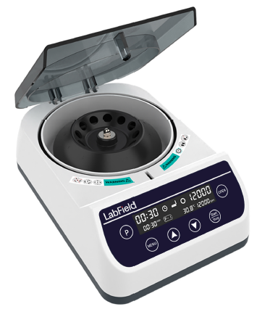

Användarmanual

I: Produktbeskrivning

Labfield hög hastighet mini-centrifug använder internationella avancerade designkoncept och tillverkningsteknik, dess utseende är slätt och vackert, strukturen är kompakt och fast, den har fördelar som hög mångsidighet, enkel drift och så vidare, ett sällsynt instrument för vetenskapliga forskningsförsök. Denna mini-centrifug används huvudsakligen för att separera de fasta partiklarna från vätskan i suspensionen. Eller för att separera två vätskemulsioner med olika densitet, den kan också användas för att ta bort vätskan från våta fasta ämnen.

II: Produktöversikt

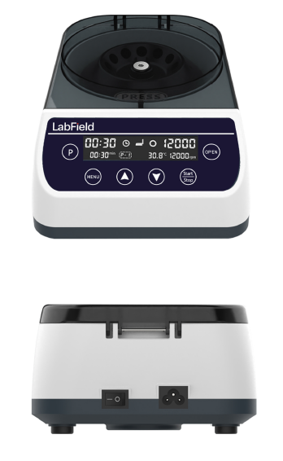

III: Produktintroduktion

Synligt topplock

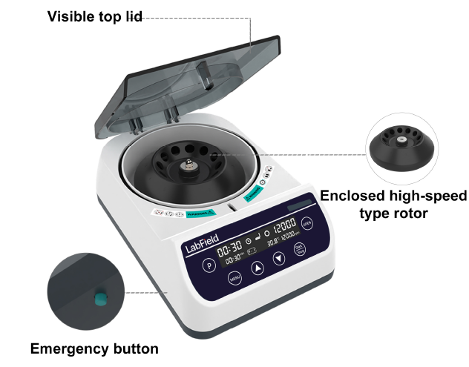
Nödstoppknapp
Sluten hög hastighet rotor

Rotor-elastisk spärr
Strömbrytare
Arbetspanel

IV: Produktdata
Motor | Borstlös motor
LCD-display | JA
Max RCF | 11337 xg
Hastighetsintervall | 1000-13000 rpm
Rotorkapacitet | 0,2/0,5/1,5/2 ml*12 (centrifugrör)  0,5/1,0 ml*12 (mikroblodrör)
Tidsintervall | 30 s - 59 min 50 s
Ljudnivå vid max hastighet | ≤47 db(A)
Ingångseffekt | 50W
Spänning / Ingångsspänning | AC100-240V / DC24V
Tillåten omgivningstemperatur och luftfuktighet | 5~40℃, 80%RH
Produktstorlek (MM) | 270* 180* 105
Förpackningsstorlek (MM) | 357* 217* 137

V: Korrekt användning

Tillämpning
- Huvudsakligen används för att separera fasta partiklar i suspension från vätska.

Användning
- Mycket användbar för experiment vid olika universitet, miljöskydd, sanitet, epidemiförebyggande, kemiindustri, kranvatten, medicinsk behandling och andra enheter.

Steg för användning
- Slå på strömbrytaren
- Tryck på OPEN-knappen för att öppna locket och sätt i provet
- Tryck på MENU-knappen för att justera tid, hastighet och säker temperatur
- Tryck på STAT/STOP-knappen för att starta/stänga av
- Tryck på P-knappen för att spara flera grupper av lägen, och hämta läget för att köra
- Håll in P-knappen för att köra i gradientläge

Instrumentets användningsmiljö

- För inomhusbruk
- Höjd: ≤2000 m
- Instrumentets arbets temperaturintervall är +5℃~+40℃
- Det tillämpliga luftfuktighetsintervallet för instrumentet är ≤80%
- Det finns ingen vibration och luftflöde som påverkar prestanda i omgivningen
- Det finns inget ledande damm, explosiv gas eller korrosiv gas i den omgivande luften
- Håll ett säkerhetsavstånd på 10 cm framför och bakom instrumentet när det är i drift

Säkerhetsföreskrifter
- Det är strikt förbjudet att koppla ur och koppla in strömkontakten och växla strömbrytaren när händerna är blöta av vätska!
- Det är strikt förbjudet att dra ut strömsladden när instrumentet är påslaget!
- Det är strikt förbjudet att underhålla och rengöra instrumentet när det är påslaget!
- Det är strikt förbjudet att installera instrumentet på en ojämn, svajig och vibrerande arbetsyta!

Leveranslista

- Hög hastighet mini-centrifug
- Rotor
- Adapter
- Strömkabel
- Instruktionsmanual

